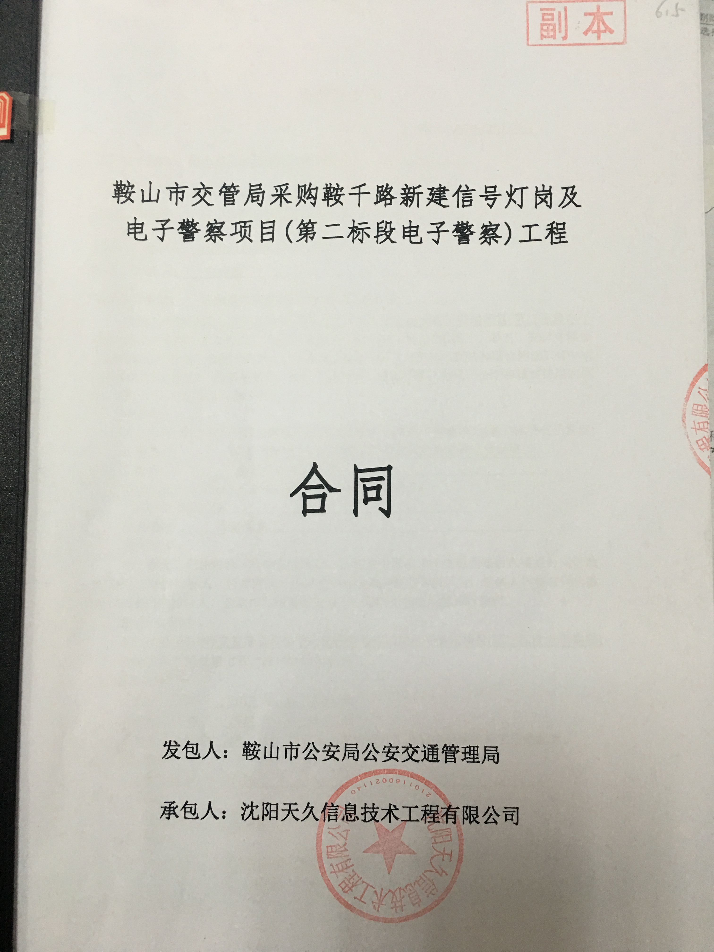

合同协议书
编号：AGJGC2017-4-2
发包人（全称）：鞍山市公安局公安交通管理局
法 定 代 表 人： 张仕科
法定注册地址： 鞍山市铁东区明山街303号
承包人（全称）： 沈阳天久信息技术工程有限公司
法 定 代 表 人： 赵国舫
法定注册地址： 沈阳市浑南新区世纪路37号402室
发包人为建设鞍山市交管局采购鞍千路新建信号灯岗及电子警察项目(第二标段电子警察)（以下简称“本工程”），已接受承包人提出的承担本工程的施工、竣工、交付并维修其任何缺陷的投标。依照《中华人民共和国招标投标法》、《中华人民共和国合同法》、《中华人民共和国建筑法》、及其他有关法律、行政法规，遵循平等、自愿、公平和诚实信用的原则，双方共同达成并订立如下协议。
一、工程概况
工程名称：鞍山市交管局采购鞍千路新建信号灯岗及电子警察项目(第二标段电子警察)
工程地点： 鞍山市鞍千路颐和城路口鞍山市鞍千路运通三号地路口
工程内容： 新建两处电子警察
群体工程应附“承包人承揽工程项目一览表”（附件1）
工程立项批准文号：
资金来源： 政府拨款
付款方式：
本工程无工程预付款，待验收合格后，采购人向财政申请资金到账后直接将合同价款的80%支付给投标人，待市财政投资评审中心出据决算评审报告后，采购人再将合同价款的15%支付给投标人，余款作为质量保修金，一年后无质量问题再行拨付。
二、工程承包范围
承包范围：鞍山市交管局采购鞍千路新建信号灯岗及电子警察项目(第二标段电子警察)
详细承包范围见第七章“技术标准和要求”。
三、合同工期
计划开工日期： 2017 年 6 月15日
计划竣工日期： 2017 年 8 月 15日
工期总日历天数 60 天，自监理人发出的开工通知中载明的开工日期起算。
四、质量标准
工程质量标准： 合格
五、合同形式
本合同采用 固定单价 合同形式。
六、签约合同价
金额（大写）： 陆拾陆万壹仟陆佰陆拾肆 元（人民币）
（小写）￥： 661664 元

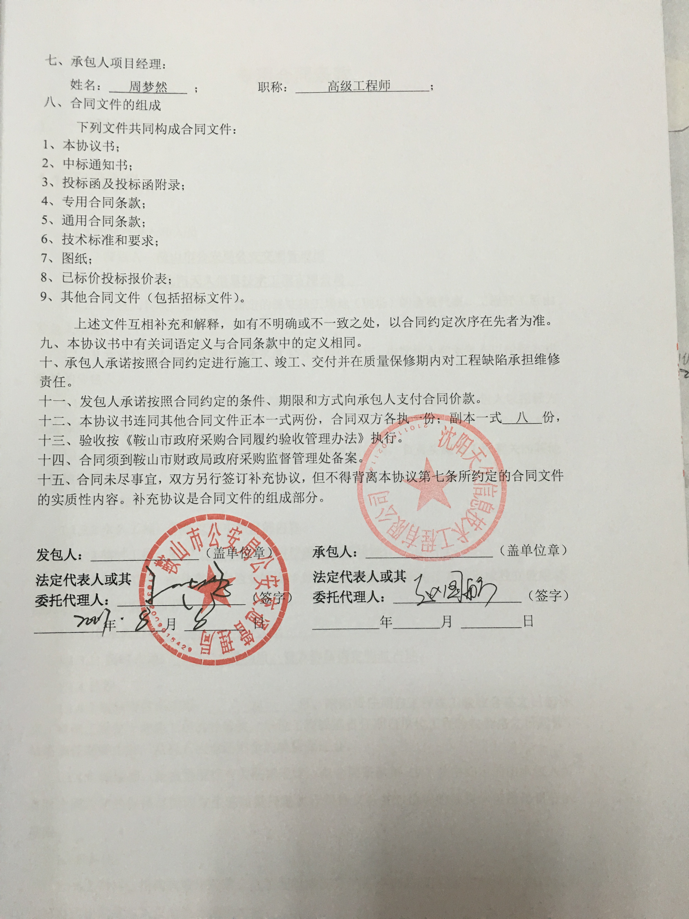

专用合同条款

1. 一般约定

1.1 词语定义
1.1.2合同当事人和人员
1.1.2.2发包人：鞍山市公安局公安交通管理局
1.1.2.2承包人： 沈阳天久信息技术工程有限公司
1.1.2.8发包人代表：指发包人指定的派驻施工场地（现场）的全权代表。工程开工后由发包人指定。
1.1.2.9专业分包人：指根据合同条款第15.8.1项的约定，由发包人和承包人以招标方式选择的分包人。
1.1.2.10专项投标人：指根据合同条款第15.8.1项的约定，由发包人和承包人以招标方式选择的投标人。
1.1.2.11独立承包人：指与发包人直接订立工程承包合同，负责实施与工程有关的其他工作的当事人。
1.1.3工程和设备
1.1.3.2永久工程：招标文件中指定的内容。
1.1.3.3临时工程：临时工程为乙方临时住所及堆料场地。
1.1.3.4单位工程：指具有相对独立的设计文件，能够独立组织施工并能形成独立使用功能的永久工程的组成部分。
1.1.3.10永久占地： 无 。
1.1.3.11临时占地： 乙方进场后，双方协商确定临时占地。
1.1.4日期
1.1.4.5缺陷责任期期限： 24 月。缺陷责任期自工程竣工验收合格之日起计算。单位工程先于全部工程进行验收，单位工程缺陷责任期自单位工程验收合格之日起算。
缺陷责任期终止后，发包人应退还剩余的质量保证金。
1.1.4.8保修期：是根据现行有关法律规定，在合同条款第19.7款中约定的由承包人负责对合同约定的保修范围内发生的质量问题履行保修义务并对造成的损失承担赔偿责任的期限。
1.1.6其他
1.1.6.2材料：指构成或将构成永久工程组成部分的各类物品(工程设备除外)，包括合同中可能约定的承包人仅负责供应的材料。
1.1.6.3争议评审组：是由发包人和承包人共同聘请的或者委托社会公信机构推荐的人员组成的独立、公正的第三方临时性组织，一般由一名或者三名合同管理和（或）工程管理专家组成。争议评审组负责对发包人和（或）承包人提请进行评审的本合同项下的争议进行评审并在规定的期限内给出评审意见，合同双方在规定的期限内均未对评审意见提出异议时，评审意见对合同双方有最终约束力。发包人和承包人应当分别与接受聘请的争议评审专家签订聘用协议，就评审的争议范围、评审意见效力等必要事项做出约定。
1.1.6.4 除另有特别指明外，专用合同条款中使用的措辞“合同条款”指通用合同条款和（或）专用合同条款。
1.4 合同文件的优先顺序
合同文件的优先解释顺序如下：
（1）合同协议书；
（2）中标通知书；
（3）投标函；
（4）专用合同条款；
（5）通用合同条款；
（6）技术标准和要求；
（7）图纸；
（8）已标价投标报价表；
（9）其他合同文件
图纸与技术标准和要求之间有矛盾或者不一致的，以其中要求较严格的标准为准。专用合同条款中没有约定的但在“技术标准和要求”第一节“一般要求”中有约定的内容，具有与专用合同条款的同等的优先解释顺序，但其中与通用合同条款和专用合同条款约定内容有抵触的，对合同双方不具合同约束力。
合同双方在合同订立和履行过程中签订的补充协议亦构成合同文件的组成部分，其解释顺序视其内容与其他合同文件的相互关系而定，但是任何补充或者修改性质的协议均不能与上述合同文件内容有实质性的不一致，否则为无效补充和修改，对合同双方不具合同约束力。

1.5 合同协议书
合同生效的条件：经双方签字盖章后生效。

1.6 图纸和承包人文件
1.6.1图纸的提供
（1） 发包人按照合同条款本项的约定向承包人提供图纸。承包人需要增加图纸套数的，发包人应代为复制，复制费用由承包人承担。
（2） 在监理人批准合同条款第10.1款约定的合同进度计划或者合同条款10.2款约定的合同进度计划修改后7天内,承包人应当根据合同进度计划和本项约定的图纸提供期限和数量，编制或者修改图纸供应计划并报送监理人，其中应当载明承包人对各区段最新版本图纸(包括合同条款第1.6.3项约定的图纸修改图)的最迟需求时间，监理人应当在收到图纸供应计划后7天内批复或提出修改意见，否则该图纸供应计划视为得到批准。经监理人批准的最新的图纸供应计划对合同双方有合同约束力，作为发包人或者监理人向承包人提供图纸的主要依据。发包人或者监理人不按照图纸供应计划提供图纸而导致承包人费用增加和（或）工期延误的，由发包人承担赔偿责任。承包人未按照本目约定的时间向监理人提交图纸供应计划,致使发包人或者监理人未能在合理的时间内提供相应图纸或者承包人未按照图纸供应计划组织施工所造成的费用增加和（或）工期延误由承包人承担。
（3）发包人提供图纸的期限： 无 。
（4）发包人提供图纸的数量： 无 。
1.6.2 承包人提供的文件
（1）除专用合同条款第4.1.10(1)目约定的由承包人提供的设计文件外，本项约定的其他应由承包人提供的文件，包括必要的加工图和大样图，均不是合同计量与支付的依据文件。由承包人提供的文件范围：招标文件工程范围内的施工详图和图纸 。
（2）承包人提供文件的期限： 开工前。
（3）承包人提供文件的数量： 两套 。
（4）监理人批复承包人提供文件的期限：各单位工程施工前。
（5）其他约定： 无 。
1.6.3 图纸的修改
监理人应当按照合同条款第1.6.1（2）目约定的有合同约束力的图纸供应计划，签发图纸修改图给承包人。
1.7 联 络
1.7.2联络来往函件的送达和接收
（1）联络来往信函的送达期限：合同约定了发出期限的，送达期限为合同约定的发出期限后的24小时内；合同约定了通知、提供或者报送期限的，通知、提供或者报送期限即为送达期限。
（2）发包人指定的接收地点：鞍山市鞍千路颐和城路口鞍山市鞍千路运通三号地路口。
（3）发包人指定的接收人为： 由发包人指定 。
（4）监理人指定的接收地点：鞍山市鞍千路颐和城路口鞍山市鞍千路运通三号地路口。
（5）监理人指定的接收人为：由监理人指定。
（6）承包人指定的接收人为合同协议书中载明的承包人项目经理本人或者项目经理的授权代表。承包人应在收到开工通知后7天内，按照合同条款第4.5.4项的约定，将授权代表其接收来往信函的项目经理的授权代表姓名和授权范围通知监理人。除合同另有约定外，承包人施工场地管理机构的办公地点即为承包人指定的接收地点。
（7）发包人（包括监理人）和承包人中任何一方指定的接收人或者接收地点发生变动，应当在实际变动前提前至少一个工作日以书面方式通知另一方。发包人（包括监理人）和承包人应当确保其各自指定的接收人在法定的和（或）符合合同约定的工作时间内始终工作在指定的接收地点，指定接收人离开工作岗位而无法及时签收来往信函构成拒不签收。
（8）发包人（包括监理人）和承包人中任何一方均应当及时签收另一方送达其指定接收地点的来往信函，同一来往信函拒不签收达三次的，送达信函的一方可以采用挂号或者公证方式送达，所造成的费用增加（包括被迫采用特殊送达方式所发生的费用）和（或）延误的工期由拒绝签收一方承担。

2. 发包人义务

2.3 提供施工场地
施工场地应当在监理人发出的开工通知中载明的开工日期前 7 天具备施工条件并移交给承包人，具体施工条件在第七章“技术标准和要求”第一节“一般要求”中约定。发包人最迟应当在移交施工场地的同时向承包人提供施工场地内地下管线和地下设施等有关资料，并保证资料的真实、准确和完整。

2.5 组织设计交底
发包人应当在合同条款11.1.1项约定的开工日期前组织设计单位向承包人进行合同工程总体设计交底（包括图纸会审）。发包人还应按照合同进度计划中载明的阶段性设计交底时间组织和安排阶段工程设计交底（包括图纸会审）。承包人可以书面方式通过监理人向发包人申请增加紧急的设计交底，发包人在认为确有必要且条件许可时，应当尽快组织这类设计交底。

2.8 其他义务
（1）按有关规定及时办理工程质量监督手续。
（2）根据建设行政主管部门和（或）城市建设档案管理机构的规定，收集、整理、立卷、归档工程资料，并按规定时间向建设行政主管部门或者城市建设档案管理机构移交规定的工程档案。
（3）批准和确认：按合同约定应当由监理人或者发包人回复、批复、批准、确认或提出修改意见的承包人的要求、请求、申请和报批等，自监理人或者发包人指定的接收人收到承包人发出的相应要求、请求、申请和报批之日起，如果监理人或者发包人在合同约定的期限内未予回复、批复、批准、确认或提出修改意见的，视为监理人和发包人已经同意、确认或者批准。
（4）发包人应当履行合同约定的其他义务以及下述义务： 下达开工令、停工令等。

3. 监理人

3.1 监理人的职责和权力
3.1.1须经发包人批准行使的权力：无。
不管通用合同条款第3.1.1项如何约定，监理人履行须经发包人批准行使的权力时，应当向承包人出示其行使该权力已经取得发包人批准的文件或者其他合法有效的证明。

3.3 监理人员
3.3.4 总监理工程师不应将第3.5款约定应由总监理工程师作出确定的权力授权或者委托给其他监理人员。

3.4 监理人的指示
3.4.4除通用合同条款已有的专门约定外，承包人只能从总监理工程师或按第3.3.1项授权的监理人员处取得指示，发包人应当通过监理人向承包人发出指示。

4. 承包人

4.1 承包人的一般义务
4.1.3除专用合同条款第5.2款约定由发包人提供的材料和工程设备和第6.2款约定由发包人提供的施工设备和临时设施外，承包人应负责提供为完成合同工作所需的劳务、材料、施工设备、工程设备和其他物品，并按合同约定负责临时设施的设计、建造、运行、维护、管理和拆除。
4.1.8为他人提供方便
（1）承包人应当对在施工场地或者附近实施与合同工程有关的其他工作的独立承包人履行管理、协调、配合、照管和服务义务，由此发生的费用被认为已经包括在承包人的签约合同价（投标总报价）中。
（2）承包人还应按监理人指示为独立承包人以外的他人在施工场地或者附近实施与合同工程有关的其他工作提供可能的条件，可能发生费用由监理人按第3.5款商定或者确定。
4.1.10其他义务

4.3 分包
4.3.2发包人同意承包人分包的非主体、非关键性工作见投标函附录。除通用合同条款第4.3款的约定外，分包还应遵循以下约定：
（1）除投标函附录中约定的分包内容外，经过发包人和监理人同意，承包人可以将其他非主体、非关键性工作分包给第三人，但分包人应当经过发包人和监理人审批。发包人和监理人有权拒绝承包人的分包请求和承包人选择的分包人。
（2）发包人在工程量清单中给定暂估价的专业工程，包括从暂列金额开支的专业工程，达到依法应当招标的规模标准的，以及虽未达到规定的规模标准但合同中约定采用分包方式或者招标方式实施的，应当按专用合同条款第15.8.1项的约定，由发包人和承包人以招标方式确定专业分包人。除项目审批部门有特别核准外，暂估价的专业工程的招标应当采用与施工总承包同样的招标方式。
（3）在相关分包合同签订并报送有关建设行政主管部门备案后7天内，承包人应当将一份副本提交给监理人，承包人应保障分包工作不得再次分包。
（4）分包工程价款由承包人与分包人（包括专业分包人）结算。发包人未经承包人同意不得以任何形式向分包人（包括专业分包人）支付相关分包合同项下的任何工程款项。因发包人未经承包人同意直接向分包人（包括专业分包人）支付相关分包合同项下的任何工程款项而影响承包人工作的，所造成的承包人费用增加和（或）延误的工期由发包人承担。
（5）未经发包人和监理人审批同意的分包工程和分包人，发包人有权拒绝验收分包工程和支付相应款项，由此引起的发包人费用增加和（或）延误的工期由承包人承担。

4.5 承包人项目经理
4.5.1承包人项目经理必须与承包人投标时所承诺的人员一致，并在根据通用合同条款第11.1.1项确定的开工日期前到任。在监理人颁发本工程工程接收证书前，项目经理不得同时兼任其他任何项目的项目经理。未经发包人书面许可，承包人不得更换项目经理。承包人项目经理的姓名、职称、身份证号、执业资格证书号、注册证书号、执业印章号和安全生产考核合格证书号等细节资料应当在合同协议书中载明。

4.11 不利物质条件
4.11.1不利物质条件的范围：执行通用条款。

5. 材料和工程设备

5.1 承包人提供的材料和工程设备
5.1.1除专用合同条款第5.2款约定由发包人提供的材料和工程设备外，由承包人提供的材料和工程设备均由承包人负责采购、运输和保管。但是，发包人在工程量清单中给定暂估价的材料和工程设备，包括从暂列金额开支的材料和工程设备，其中属于依法必须招标的范围并达到规定的规模标准的，以及虽不属于依法必须招标的范围但合同中约定采用招标方式采购的，应当按专用合同条款第15.8.1项的约定，由发包人和承包人以招标方式确定专项投标人。承包人负责提供的主要材料和工程设备清单见合同附件二“承包人提供的材料和工程设备一览表”。
5.1.2 承包人将由其提供的材料和工程设备的供货人及品种、规格、数量和供货时间等报送监理人审批的期限：七日。

5.2 发包人提供的材料和工程设备
5.2.1发包人负责提供的材料和工程设备的名称、规格、数量、价格、交货方式、交货地点和计划交货日期等见合同附件三“发包人提供的材料和工程设备一览表”。
5.2.3由发包人提供的材料和工程设备验收后，由承包人负责接收、运输和保管。

6. 施工设备和临时设施

6.1 承包人提供的施工设备和临时设施
6.1.2发包人承担修建临时设施的费用的范围：按通用条款规定。
需要发包人办理申请手续和承担相关费用的临时占地：按通用条款规定。

6.2 发包人提供的施工设备和临时设施
发包人提供的施工设备和临时设施：按通用条款规定。

6.4 施工设备和临时设施专用于合同工程
6.4.1除为专用合同条款第4.1.8项约定的其他独立承包人和监理人指示的他人提供条件外,承包人运入施工场地的所有施工设备以及在施工场地建设的临时设施仅限于用于合同工程。

7. 交通运输

7.1 道路通行权和场外设施
取得道路通行权、修建场外设施权并承担相关费用的办理人：发包人。

7.2 场内施工道路
7.2.1施工所需的场内临时道路和交通设施的修建、维护、养护和管理人：按通用条款规定。
7.2.2发包人和监理人有权无偿使用承包人修建的临时道路和交通设施，不需要交纳任何费用。

7.4 超大件和超重件的运输
运输超大件或超重件所需的道路和桥梁临时加固改造等费用的承担人：承包人。

8. 测量放线

8.1 施工控制网
8.1.1发包人提供测量基准点、基准线和水准点及其书面资料的期限：开工前
承包人测设施工控制网的要求：开工前承包人将有关控制网资料报监理工程师批准后才能开工。
承包人将施工控制网资料报送监理人审批的期限：开工前。

9. 施工安全、治安保卫和环境保护

9.2 承包人的施工安全责任
9.2.1承包人向监理人报送施工安全措施计划的期限：开工前

9.3 治安保卫
9.3.1承包人应当负责统一管理施工场地的治安保卫事项，履行合同工程的治安保卫职责。
9.3.3施工场地治安管理计划和突发治安事件紧急预案的编制责任人：项目经理。

9.4 环境保护
9.4.2 施工环保计划报送监理人审批的时间：开工前。

10. 进度计划

10.1 合同进度计划
（1）承包人应当在收到监理人按照通用合同条款第11.1.1项发出的开工通知后7天内，编制详细的施工进度计划和施工方案说明并报送监理人。承包人编制施工进度计划和施工方案说明的内容：应包含更详细的分阶段或分项进度计划 ，施工进度计划中还应载明要求发包人组织设计单位进行阶段性工程设计交底的时间。
（2）监理人批复或对施工进度计划和施工方案说明提出修改意见的期限：自监理人收到承包人报送的相关进度计划和施工方案说明后14天内。
（3）承包人编制分阶段或分项施工进度计划和施工方案说明的内容： 包含日进度和施工工序说明。
承包人报送分阶段或分项施工进度计划和施工方案说明的期限 开工前三天 。

10.2 合同进度计划的修订
（1）承包人报送修订合同进度计划申请报告和相关资料的期限： 开工前五天 。
（2）监理人批复修订合同进度计划申请报告的期限： 三天 。
（3）监理人批复修订合同进度计划的期限： 三天 。

11. 开工和竣工

11.3 发包人的工期延误
(7) 因发包人原因不能按照监理人发出的开工通知中载明的开工日期开工。除发包人原因延期开工外，发包人造成工期延误的其他原因还包括：不可抗力等延误承包人关键线路工作的情况。

11.4 异常恶劣的气候条件
异常恶劣的气候条件的范围和标准： 辽宁省《气象灾害、定义与分级》中规定的中度以上危害 。

11.5 承包人的工期延误
由于承包人原因造成不能按期竣工的，在按合同约定确定的竣工日期（包括按合同延长的工期）后7天内，监理人应当按通用合同条款第23.4.1项的约定书面通知承包人,说明发包人有权得到按本款约定的下列标准和方法计算的逾期竣工违约金，但最终违约金的金额不应超过本款约定的逾期竣工违约金最高限额。监理人未在规定的期限内发出本款约定的书面通知的，发包人丧失要求逾期竣工违约金的权利。
逾期竣工违约金的计算标准：合同价款的百分之一。
逾期竣工违约金的计算方法：合同价款的百分之一。
逾期竣工违约金最高限额：不超过合同价款的百分之一。

12. 暂停施工

12.1 承包人暂停施工的责任
（5）承包人承担暂停施工责任的其他情形：执行通用条款。

13. 工程质量

13.2 承包人的质量管理
13.2.1承包人向监理人提交工程质量保证措施文件的期限：五日 。
监理人审批工程质量保证措施文件的期限： 三日 。

13.3 承包人的质量检查
承包人向监理人报送工程质量报表的期限：开工前十日内 。
承包人向监理人报送工程质量报表的要求： 无 。
监理人审查工程质量报表的期限： 接到承包人提交文件后七日内 。

13.4 监理人的质量检查
承包人应当为监理人的检查和检验提供方便，监理人可以进行察看和查阅施工原始记录的其他地方包括：执行通用条款。

13.5 工程隐蔽部位覆盖前的检查
13.5.1 监理人对工程隐蔽部位进行检查的期限：收报承包人通知后24小时 。

15. 变更

15.1 变更的范围和内容
应当进行变更的其他情形：
发包人违背通用合同条款15.1（1）目的约定，将被取消的合同中的工作转由发包人或其他人实施的，承包人可向监理人发出通知，要求发包人采取有效措施纠正违约行为，发包人在监理人收到承包人通知后28天内仍不纠正违约行为的，应当赔偿承包人损失（包括合理的利润）并承担由此引起的其他责任。承包人应当按通用合同条款第23.1.1（1）目的约定，在上述28天期限到期后的28天内，向监理人递交索赔意向通知书,并按通用合同条款第23.1.1（2）目的约定，及时向监理人递交正式索赔通知书，说明有权得到的损失赔偿金额并附必要的记录和证明材料。发包人支付给承包人的损失赔偿金额应当包括被取消工作的合同价值中所包含的承包人管理费、利润以及相应的税金和规费。

15.3 变更程序
15.3.2 变更估价
（1）承包人提交变更报价书的期限：7日内 。
（3）监理人商定或确定变更价格的期限： 7日内 。
（4）收到变更指示后，如承包人未在规定的期限内提交变更报价书的，监理人可自行决定是否调整合同价款和调整的具体金额（如果监理人决定调整）。

15.4 变更的估价原则
因变更引起价格调整的其他处理方式： 按通用条款规定。

15.5 承包人的合理化建议
15.5.2对承包人提出合理化建议的奖励方法： 双方商定。

15.8 暂估价
15.8.1按合同约定应当由发包人和承包人采用招标方式选择专项投标人或专业分包人的，应当由承包人作为招标人，依法组织招标工作并接受有管辖权的建设工程招标投标行政监督部门的监督。与组织招标工作有关的费用应当被认为已经包括在承包人的签约合同价（投标总报价）中：
（1）在任何招标工作启动前，承包人应当提前至少 14天编制招标工作计划并通过监理人报请发包人审批，招标工作计划应当包括招标工作的时间安排、拟采用的招标方式、拟采用的资格审查方法、主要招标过程文件的编制内容、对投标人的资格条件要求、评标标准和方法、评标委员会组成、是否编制招标控制价和（或）标底以及招标控制价和（或）标底编制原则，发包人应当在监理人收到承包人报送的招标工作计划后 7天内给予批准或者提出修改意见。承包人应当严格按照经过发包人批准的招标工作计划开展招标工作。
（2）承包人应当在发出招标公告（或者资格预审公告或者投标邀请书）、资格预审文件和招标文件前至少 14 天，分别将相关文件通过监理人报请发包人审批，发包人应当在监理人收到承包人报送的相关文件后 7 天内给予批准或者提出修改意见，经发包人批准的相关文件，由承包人负责誊清整理并准备出开展实际招标工作所需要的份数，通过监理人报发包人核查并加盖发包人印章，发包人在相关文件上加盖印章只表明相关文件经过发包人审核批准。最终发出的文件应当分别报送一份给发包人和监理人备查。
（3）如果发、承包任何一方委派评标代表，评标委员会应当由七人以上单数构成。除发包人或者承包人自愿放弃委派评标代表的权利外，招标人评标代表应当分别由发包人和承包人等额委派。
（4）设有标底的，承包人应当在开标前提前48小时将标底报发包人审核认可，发包人应当在收到承包人报送的标底后24小时内给予批准或者提出修改意见。承包人和发包人应当共同制定标底保密措施，不得提前泄露标底。标底的最终审核和决定权属于发包人。
（5）设有招标控制价的，承包人应当在招标文件发出前提前7天将招标控制价报发包人审核认可，发包人应当在收到承包人报送的招标控制价后72小时内给予认可或者提出修改意见。招标控制价的最终审核和决定权属于发包人，未经发包人认可，承包人不得发出招标文件。
（6）承包人在收到相关招标项目评标委员会提交的评标报告后，应当在24小时内通过监理人转报发包人核查，发包人应当在监理人收到承包人报送的评标报告后48小时内核查完毕，评标报告经过发包人核查认可后，承包人才可以开始后续程序，依法确定中标人并发出中标通知书。
（7）承包人与专业分包人或者专项投标人订立合同前 20 天，应当将准备的用于正式签定的合同文件通过监理人报发包人审核，发包人应当在监理人收到相关文件后 10 天内给予批准或者提出修改意见，承包人应当按照发包人批准的合同文件签订相关合同，合同订立后 7 天内，承包人应当将其中的两份副本报送监理人，其中一份由监理人报发包人留存。
（8）发包人对承包人报送文件进行审批或提出的修改意见应当合理，并符合现行有关法律法规的规定。
（9）承包人违背本项上述约定的程序或者未履行本项上述约定的报批手续的，发包人有权拒绝对相关专业工程或者涉及相关专项供应的材料和工程设备的工程进行验收和拨付相应工程款项，所造成的费用增加和（或）工期延误由承包人承担。发包人未按本项上述约定履行审批手续的，所造成的费用增加和（或）工期延误由发包人承担。
15.8.3发包人在工程量清单中给定暂估价的专业工程不属于依法必须招标的范围或者未达到规定的规模标准的，其最终价格的估价人为： 无 或者按照下列约定： 无 。

16. 价格调整

16.1 物价波动引起的价格调整
物价波动引起的价格调整方法： 无 。

17. 计量与支付

17.1 计量
17.1.2 计量方法
工程量计算规则执行国家标准《建设工程工程量清单计价规范》（GB50500-2008）或其适用的修订版本。除合同另有约定外，承包人实际完成的工程量按约定的工程量计算规则和有合同约束力的图纸进行计量。
17.1.3 计量周期
（1）本合同的计量周期为月，每月15日为当月计量截止日期（不含当日）和下月计量起始日期（含当日）。
（2）本合同采用单价合同形式时（执行（采用单价合同形式时）/不执行（采用总价合同形式时））通用合同条款本项约定的单价子目计量。总价子目计量方法按专用合同条款第17.1.5项总价子目的计量按实际完成工程量计量（支付分解报告/按实际完成工程量计量）。
17.1.5 总价子目的计量—支付分解报告
总价子目按照有合同约束力的支付分解表支付。承包人应根据合同条款第10条约定的合同进度计划和总价子目的总价构成、费用性质、计划发生时间和相应工作量等因素对各个总价子目的总价按月进行分解，形成支付分解报告。承包人应当在收到经过监理人批复的合同进度计划后7天内，将支付分解报告以及形成支付分解报告的分项计量和总价分解等支持性资料报监理人审批，监理人应当在收到承包人报送的支付分解报告后7天内给予批复或提出修改意见，经监理人批准的支付分解报告为有合同约束力的支付分解表。支付分解表应根据合同条款第10.2款约定的修订合同进度计划进行修正，修正的程序和期限应当依照本项上述约定，经修正的支付分解表为有合同约束力的支付分解表。
（1）总价子目的价格调整方法：执行通用条款。
（2）列入每月进度付款申请单中各总价子目的价值为有合同约束力的支付分解表中对应月份的总价子目总价值。
（3）监理人根据有合同约束力的支付分解表复核列入每月进度付款申请单中的总价子目的总价值。
（4）除按照第15条约定的变更外，在竣工结算时总价子目的工程量不应当重新计量，签约合同价所基于的工程量即是用于竣工结算的最终工程量。
17.1.5 总价子目的计量--按实际完成工程量计量
（1）总价子目的价格调整方法：执行通用条款。
总价子目的计量和支付应以总价为基础，对承包人实际完成的工程量进行计量，是进行工程目标管理和控制进度款支付的依据。
（2）承包人在专用合同条款第17.1.3（1）目约定的每月计量截止日期后，对已完成的实体性消耗子目（包括在工程量清单中给出具体工程量的非实体性消耗子目），按照专用合同条款第17.1.2项约定的计量方法进行计量，对已完成的非实体性消耗的子目按其总价构成、费用性质和实际发生比例进行计量，向监理人提交进度付款申请单、已完成工程量报表和有关计量资料。
（3）监理人对承包人提交的工程量报表进行复核，以确定实际完成的工程量。对数量有异议的，可要求承包人进行共同复核。承包人应协助监理人进行复核并按监理人要求提供补充计量资料。承包人未按监理人要求参加复核，监理人复核或修正的工程量视为承包人实际完成的工程量。
（4）监理人应在收到承包人提交的工程量报表后的7天内进行复核，监理人未在约定时间内复核的，承包人提交的工程量报表中的工程量视为承包人实际完成的工程量，据此计算工程价款。
（5）除按照第15条约定的变更外，在竣工结算时总价子目的工程量不应当重新计量，签约合同价所基于的工程量即是用于竣工结算的最终工程量。
17.2 预付款
17.2.1 预付款
（1）预付款额度
实体性消耗部分的预付款额度： 无 。
非实体性消耗部分预付款额度： 无 。
其中：安全文明施工费用预付额度： 无 。
（2）预付办法
预付款预付办法： 无 。
预付款的支付时间： 无 。
安全文明施工费用的预付不受上述预付办法和支付时间约定的制约，发包人应当在不迟于通用合同条款第11.1.1项约定的开工日期前的7天内将安全文明施工费用的预付款一次性拨付给承包人。
发包人逾期支付合同约定的预付款，除承担通用合同条款第22.2款约定的违约责任外，还应向承包人支付按专用合同条款第17.3.3(2)目约定的标准和方法计算的逾期付款违约金。
17.2.2 预付款保函
预付款保函的金额与预付款金额相同。预付款保函的提交时间：无 。
17.2.3 预付款的扣回与还清
预付款的扣回办法：无 。

17.3 工程进度付款
17.3.2进度付款申请单
进度付款申请单的份数：2份。
进度付款申请单的内容： 申请款项内容及预算书及阶段性完成验收单 。
17.3.3进度付款证书和支付时间
（2）发包人未按专用合同条款第17.2.1(2)目、通用合同条款第17.3.3(2)目、第17.5.2(2)目和第17.6.2(2)目约定的期限支付承包人依合同约定应当得到的款项，应当从应付之日起向承包人支付逾期付款违约金。承包人应当按通用合同条款第23.1（1）目的约定，在最终付款期限到期后28天内，向监理人递交索赔意向通知书,说明有权得到按本款约定的下列标准和方法计算的逾期付款违约金。承包人要求发包人支付逾期付款违约金不影响承包人要求发包人承担通用合同条款第22.2款约定的其他违约责任的权利。
逾期付款违约金的计算标准为合同价款的百分之一。
逾期付款违约金的计算方法为合同价款的百分之一。
(5) 工程款（进度款）支付
本工程无工程预付款，待验收合格后，采购人向财政申请资金到账后直接将合同价款的80%支付给投标人，待市财政投资评审中心出据决算评审报告后，采购人再将合同价款的15%支付给投标人，余款作为质量保修金，一年后无质量问题再行拨付。
17.4 质量保证金
17.4.1质量保证金由监理人从第一个付款周期开始按进度付款证书确认的已实施工程的价款、根据合同条款第15条增加和扣减的变更金额、根据合同条款第23条增加和扣减的索赔金额以及根据合同应增加和扣减的其他金额（不包括预付款的支付、返还、合同条款第16条约定的价格调整金额、此前已经按合同约定支付给承包人的进度款以及已经扣留的质量保证金）的总额的百分之五（5%）扣留，直至质量保证金累计扣留金额达到签约合同价的百分之五（5%）为止。

17.5 竣工结算
17.5.1竣工付款申请单
承包人提交竣工付款申请单的份数： 五份 。
承包人提交竣工付款申请单的期限： 在工程验收合格后十五日内 。
竣工付款申请单的内容：竣工结算合同总价，已支付的工程合同款，扣留的质量保证金和支付的竣工付款金额。

17.6 最终结清
17.6.1最终结清申请单
承包人提交最终结清申请单的份数： 五份 。
承包人提交最终结清申请单的期限： 十五日内 。

18. 竣工验收

18.2 竣工验收申请报告
（2）承包人负责整理和提交的竣工验收资料应当符合工程所在地建设行政主管部门和（或）城市建设档案管理机构有关施工资料的要求，具体内容包括：按《鞍山市政府采购合同履约验收管理办法》执行 。
竣工验收资料的份数：五份。
竣工验收资料的费用支付方式：由承包人承担。

18.3 验收
18.3.5经验收合格的工程, 实际竣工日期为承包人按照第18.2款提交竣工验收申请报告或按照本款重新提交竣工验收申请报告的日期（以两者中时间在后者为准）。

18.5 施工期运行
18.5.1需要施工期运行的单位工程或设备安装工程：执行合同通用条款。

18.6 试运行
18.6.1工程及工程设备试运行的组织与费用承担
（1）工程设备安装具备单机无负荷试运行条件，由承包人组织试运行，费用由承包人承担。
（2） 工程设备安装具备无负荷联动试运行条件，由发包人组织试运行，费用由发包人承担。
（3）投料试运行应在工程竣工验收后由发包人负责，如发包人要求在工程竣工验收前进行或需要承包人配合时，应征得承包人同意，另行签订补充协议。

18.7 竣工清场
18.7.1工程接收证书颁发后，承包人负责按照通用合同条款本项约定的要求对施工场地进行清理并承担相关费用，直至监理人检验合格为止。

18.8 施工队伍的撤离
缺陷责任期满时，承包人可以继续在施工场地保留的人员和施工设备以及最终撤离的期限：7日内 。

19. 缺陷责任与保修责任

19.7 保修责任
（1）工程质量保修范围： 本工程施工所有内容 。
（2）工程质量保修期限：2年。
（3）工程质量保修责任：按照有关法律规定和合同约定，承担本工程施工所有内容。
承包人按照有关法律法规规定出具的质量保修书的主要内容应当与本款上述约定内容一致，并在向监理人报送合同条款第18.2款约定的竣工验收申请报告时，一并报送监理人。

20. 保险

20.1 工程保险
本工程 投保 (投保/不投保)工程保险。投保工程保险时，险种为： 意外伤害保险 ，并符合以下约定。
（1）投保人： 承包人
（2）投保内容：安规定。
（3）保险费率：由投保人与合同双方同意的保险人商定。
（4）保险金额： 按规定 。
（5）保险期限： 按规定 。

20.4 第三者责任险
20.4.2保险金额：按规定，保险费率由承包人与发包人同意的保险人商定，相关保险费由承包人承担。

20.5 其他保险
承包人应为其施工设备、进场材料和工程设备等办理的保险：按规定。

20.6 对各项保险的一般要求
20.6.1保险凭证
承包人向发包人提交各项保险生效的证据和保险单副本的期限：按规定。
20.6.4保险金不足的补偿
保险金不足以补偿损失时，承包人和发包人负责补偿的责任分摊：按规定。

21. 不可抗力

21.1 不可抗力的确认
21.1.1通用合同条款第21.1.1项约定的不可抗力以外的其他情形： 。
不可抗力的等级范围约定：按合同通用条款。

21.3 不可抗力后果及其处理
21.3.1不可抗力造成损害的责任
不可抗力导致的人员伤亡、财产损失、费用增加和（或）工期延误等后果，由合同双方按通用合同条款第21.3.1项约定的原则承担。

24. 争议的解决

24.1 争议的解决方式
因本合同引起的或与本合同有关的任何争议，合同双方友好协商不成、不愿提请争议组评审或者不愿接受争议评审组意见的，选择下列第 贰 种方式解决：
（壹）提请合同签订地仲裁委员会按照该会仲裁规则进行仲裁，仲裁裁决是终局的，对合同双方均有约束力。
（贰）向有管辖权的人民法院提起诉讼。

24.3 争议评审
24.3.4争议评审组邀请合同双方代表人和有关人员举行调查会的期限：不采用，无约定。
24.3.5争议评审组在调查会后作出争议评审意见的期限：不采用，无约定。

25.补充条款

25.1合同价款的约定
25.1.1本合同价款采用固定单价合同
合同价款中包括的风险范围：
价格风险
价格风险包括：工期内人工、材料、机械等市场价格的变化；
合同价款中不包括的风险范围：（1）工程量清单中工程量误差；
（2）税金变化影响合同价款；
（3） 建设单位和设计单位对本项目图纸的改变及现场签证。
25.1.2因设计变更和现场签证所发生的工程量调整按实际考虑。
因设计变更和现场签证引起工程量清单的单价调整方法：
- 清单中已有适用于变更工程的价格，按已有价格变更合同价款；
- 清单中只有类似于变更工程的价格，可以参照类似价格变更合同价款；
- 清单中没有适用于或类似于变更工程的价格，由承包人提出适当的变更价格，经建设单位和监理工程师确认后执行。
25.1.3承包人承担施工期间现场所有用水、用电及附加损耗发生的费用，不再要求发包人支付该项费用。
25.1.4承包人应按照国家及地方的相关法规为本项目的全部雇员办理意外伤害保险。
25.1.5承包人应按照国家及地方的相关法规为本项目的市外农民工办理工伤保险及基本医疗保险。

25.2合同份数
双方约定合同正本份数：2份；副本份数：8份
25.3工程承包范围：招标范围的所有内容。

